|  |
| --- |
| PERIGORD Noir - Région SARLAT |

Réf: MP113728

466 000 € honoraires inclus à la charge de l'acheteur.

En Périgord Noir, entre le Lot et la Dordogne, grange en pierre rénovée avec piscine.  
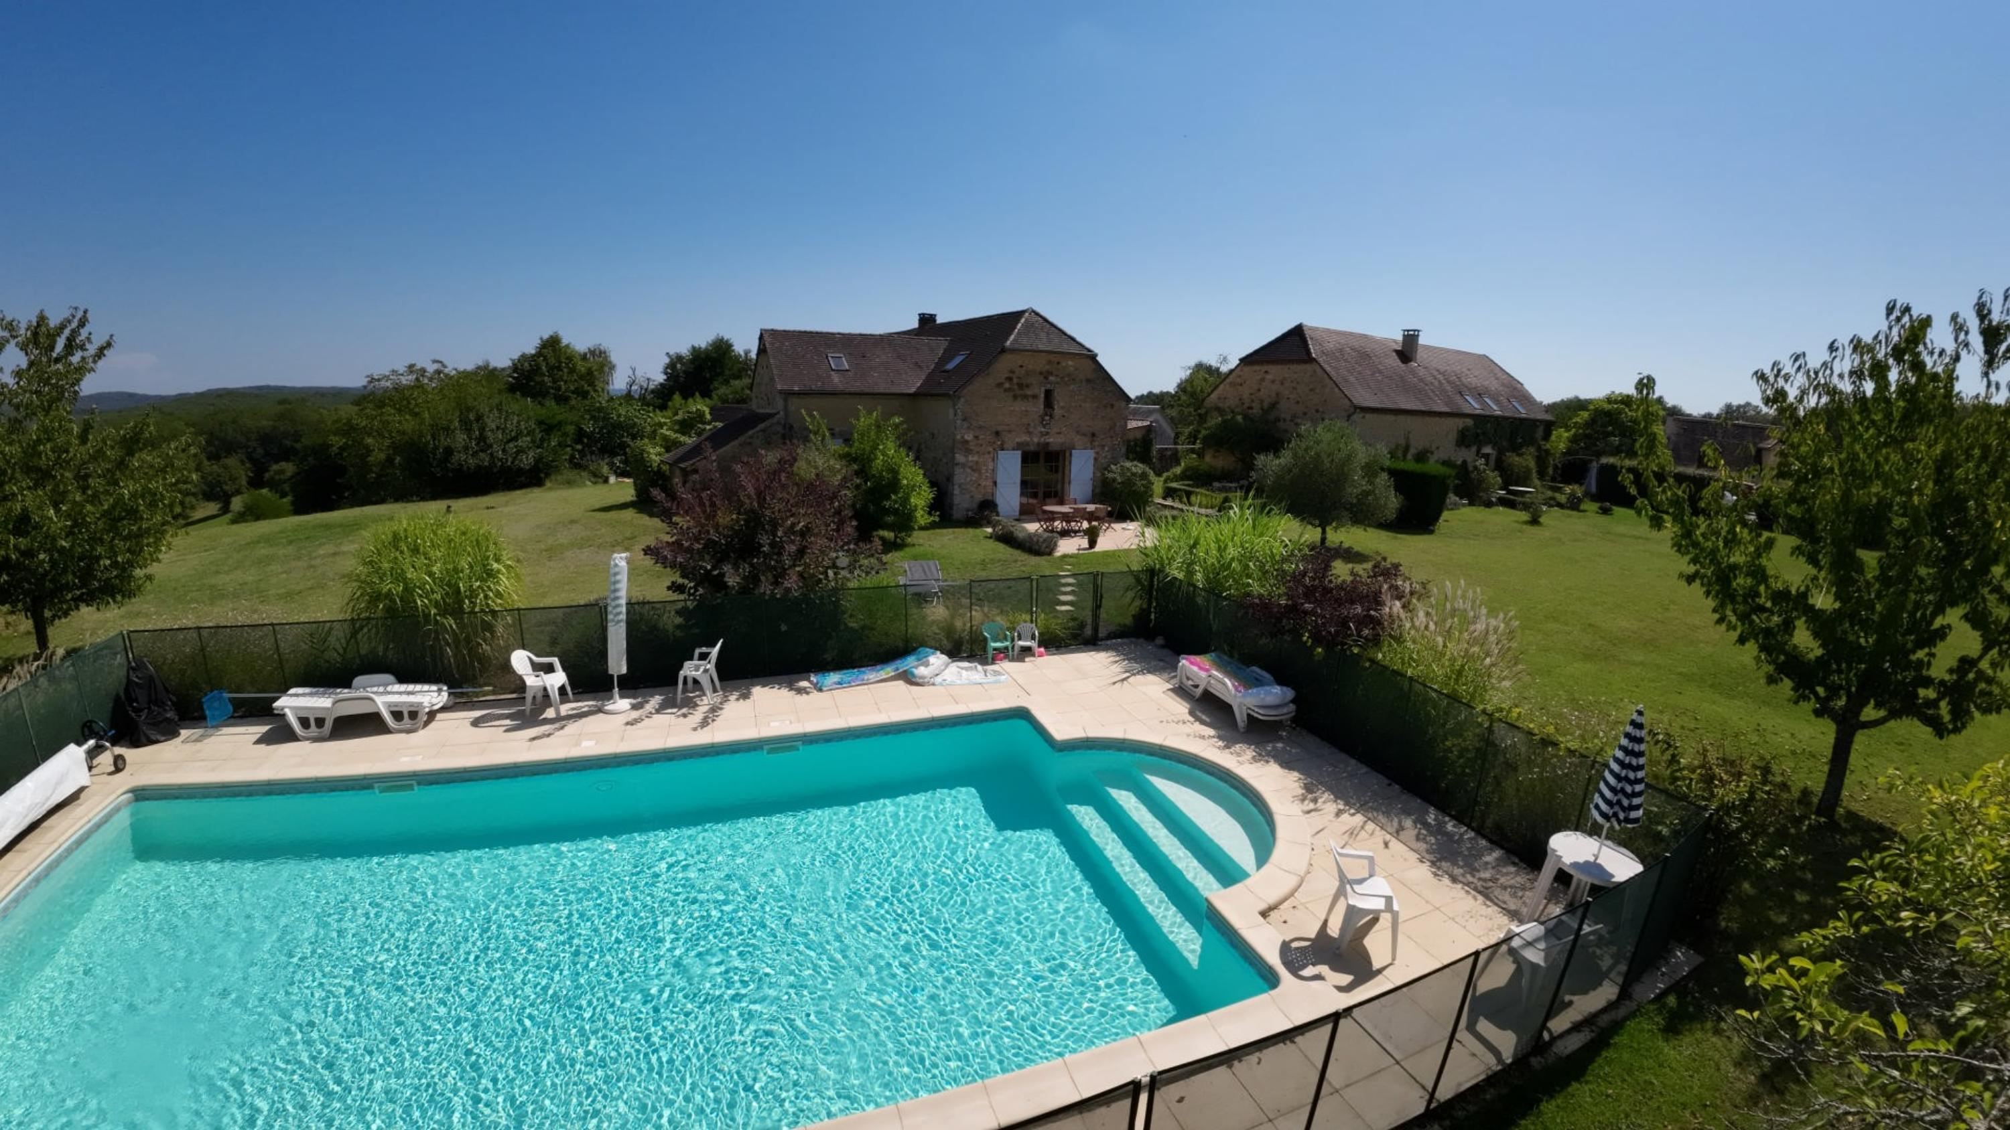

Au coeur de nombreux sites touristiques, dans un hameau calme mais non isolé, très belle grange en pierre totalement rénovée offrant une grande pièce à vivre avec cheminée d'environ 50 m², une chambre avec salle de bains, de plain pied, et trois belles chambres supplémentaires à l'étage.Piscine. Terrain avec très belle vue. Cette maison peut aussi bien convenir pour une habitation principale que pour une résidence secondaire. A voir!

Les informations sur les risques auxquels ce bien est exposé sont disponibles sur le site Géorisques: www.georisques.gouv.fr

|  |  |  |  |  |  |  |
| --- | --- | --- | --- | --- | --- | --- |
| |  |  | | --- | --- | | DJI_0230 | IMG_2696 | | DJI_0249 | DJI_0255 | | DJI_0231 | IMG_0011 | |

|  |  |  |  |  |  |  |
| --- | --- | --- | --- | --- | --- | --- |
| |  |  |  | | --- | --- | --- | | Caractéristiques: | | | | * Type: Maison Ancienne * Piscine * Mitoyenneté: 1 coté | * Etat: Très bon * Surf. hab: 166 m² * Terrain: 1 900 m² * Séjour: 50 m² * Hameau / Village | * 4 chambres * 2 s.d.b * 6 pièces * Cuisine: Américaine Ouverte * Chauffage: Electricité et bois | |

|  |  |  |  |  |
| --- | --- | --- | --- | --- |
| |  |  | | --- | --- | | Détails complémentaires: | | | Rez de chaussée:   * Chambre de 16 m² avec salle d'eau. * Cuisine ouverte avec four à pain et sortie sur jardin de 12 m². * Pièce à vivre de 50 m² aveec cheminée.   1er étage:   * 3 Chambres de 25, 17 et 14 m². * Couloir * Salle de bains   Dépendances:   * Abri /petite dépendance en pierre.   DPE:   * Consommation énergétique en énergie primaire * Emission de gaz à effet de serre   Chauffage:   * bois /cheminée. | Chauffage (suite):   * Electrique   Equipements divers:   * Double vitrage * Fosse septique   Services:   * Aéroport 40 mn environ. * Autoroute 15 mn environ. * Calme * Commerces 5 mn. * Ecole 10 mn. * Gare 25 mn. * Hôpital 20 mn. * Internet / ADSL * Vue * Plain-pied   Terrain:   * Piscine de 10x5. | |

|  |  |  |  |  |  |  |  |  |
| --- | --- | --- | --- | --- | --- | --- | --- | --- |
| |  |  | | --- | --- | | Consommations énergétiques: | | |  |  | |  |  | |  |  | |

**Taxe foncière: 1 200 €**

**Agent responsable du dossier**: Monsieur Ludovic MONS

E-mail: mperigord@wanadoo.fr

Les informations sont données à titre informatif et non contractuel.